新民高中教師研習報告
研習名稱 | 生活文創品牌研習
研習地點 | 台中市朝富路232號
日期時間 | 7月4日至7月8日
主講人 | 薰衣草講師
參加對象 | 高級中等學校之商管群教師
活動內容  摘要 | 7/4(第一天)：好好空間導覽與策展操作、好好品牌行銷、緩慢文旅X緩慢漂鳥品牌行銷、微景設計  7/5(第二天)：心之芳庭品牌經營介紹與探討、薰衣草森林品牌簡介、綠色婚禮行銷、設計思考工作坊  7/6(第三天)：尖石店森林島嶼品牌經營介紹與探討、緩慢品牌經營介紹與探討、緩慢原民藝術手作體驗、書寫心意  7/7(第四天)：九宮慢體驗、森林首座體驗、秘境對話、薰衣草森林品牌經營介紹與探討  7/8(第五天)：原野香氣體驗、香草山居生活、一畝田、村光學旅經營探討
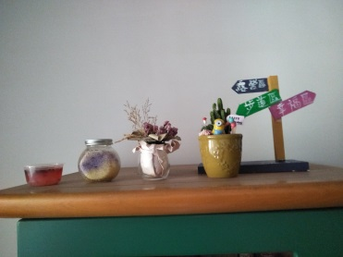
手作體驗(手工香皂、海鹽、植栽、乾燥花、木作)
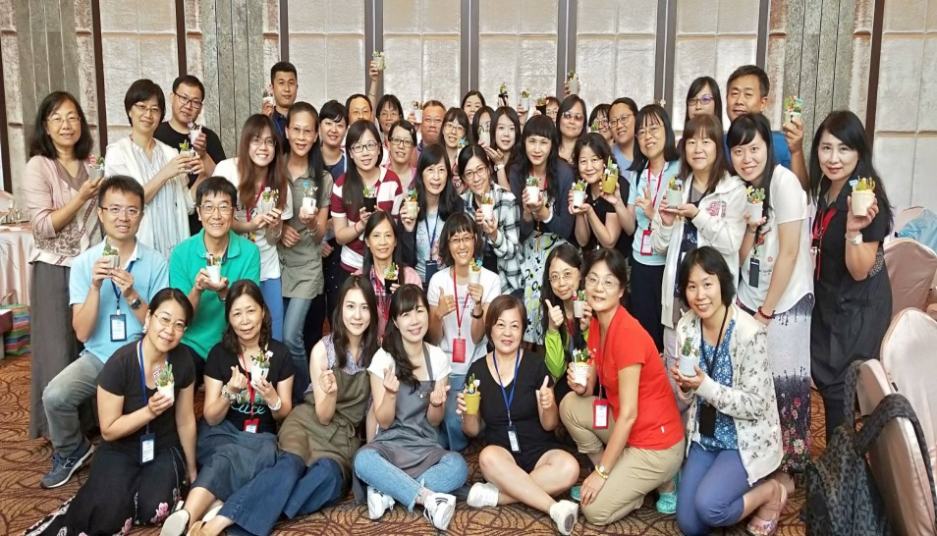
107.7.6與講師、學員合影
研習心得分享 | 感謝主辦單位「新民高中」及承辦單位薰衣草股份有限公司精心策畫這麼棒的課程，讓我們在五天的參與過程中，收穫滿滿、感動滿滿。  今年與去年皆有幸參加教育部補助的「教師赴公民營機構研習服務計畫」透過12位講師的引導與介紹，讓大家對薰衣草公司有更深入的了解與認識,薰衣草森林是我覺得可以多次去造訪的地方，尤其是走在這樣用心經營的園區裡感覺就非常舒服,值得一遊。  五天的研習課程,感謝薰衣草講師以及工作團隊一路的相伴,讓我們度過一個既充實又豐富又充滿驚喜和感動的學習旅程。
報告人 | 顏淑玲 | 科別 | 商經科

